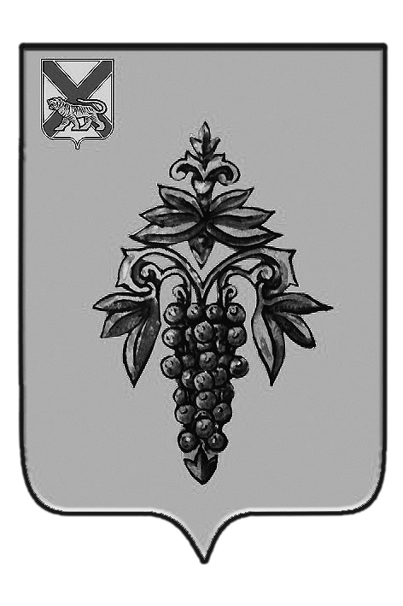

ДУМА

ЧУГУЕВСКОГО

МУНИЦИПАЛЬНОГО РАЙОНА

Р Е Ш Е Н И Е

От 27.04.2018 г. |  |  | № 337
О внесении изменений в решение Думы Чугуевского муниципального района от 25.08.2017 №242-НПА «О порядке поступления в органы местного самоуправления Чугуевского муниципального района обращений, заявлений и уведомлений, являющихся основаниями для проведения заседания комиссии по соблюдению требований к служебному поведению муниципальных служащих и урегулированию конфликта интересов»

На основании экспертного заключения Правового департамента Администрации Приморского края от 20.03.2018 № 179-эз «на решение Думы Чугуевского муниципального района от 31.08.2017 №242-НПА «О порядке поступления в органы местного самоуправления Чугуевского муниципального района обращений, заявлений и уведомлений, являющихся основаниями для проведения заседания комиссии по соблюдению требований к служебному поведению муниципальных служащих и урегулированию конфликта интересов», в соответствии со статьей 16 устава Чугуевского муниципального района, Дума Чугуевского муниципального района
РЕШИЛА:
1. Принять решение о внесении изменений в решение Думы Чугуевского муниципального района от 25.08.2017 №242-НПА «О порядке поступления в органы местного самоуправления Чугуевского муниципального района обращений, заявлений и уведомлений, являющихся основаниями для проведения заседания комиссии по соблюдению требований к служебному поведению муниципальных служащих и урегулированию конфликта интересов».

2. Направить указанное решение главе Чугуевского муниципального района для подписания и опубликования.

Председатель Думы  Чугуевского муниципального района |  | П.И.Федоренко

ДУМА

ЧУГУЕВСКОГО

МУНИЦИПАЛЬНОГО РАЙОНА

Р Е Ш Е Н И Е

О внесении изменений в решение Думы Чугуевского муниципального района от 25.08.2017 №242-НПА «О порядке поступления в органы местного самоуправления Чугуевского муниципального района обращений, заявлений и уведомлений, являющихся основаниями для проведения заседания комиссии по соблюдению требований к служебному поведению муниципальных служащих и урегулированию конфликта интересов»

Принято Думой Чугуевского муниципального района
« 27 » апреля 2018 года

Статья 1.
Внести в решение Думы Чугуевского муниципального района от 25.08.2017 № 242-НПА «О порядке поступления в органы местного самоуправления Чугуевского муниципального района обращений, заявлений и уведомлений, являющихся основаниями для проведения заседания комиссии по соблюдению требований к служебному поведению муниципальных служащих и урегулированию конфликта интересов» следующие изменения в Приложение 1:
1) пункт 1 изложить в следующей редакции:
«1.Настоящий Порядок разработан в соответствии с Федеральным законом от 25 декабря 2008 года № 273-ФЗ «О противодействии коррупции», Указом Президента Российской Федерации от 01 июля 2010 года № 821 «О комиссиях по соблюдению требований к служебному поведению федеральных служащих и урегулированию конфликта интересов». Настоящий порядок определяет поступления в кадровую службу органа местного самоуправления обращение гражданина, замещавшего должность муниципальной службы, о даче согласия на замещение должности на условиях трудового договора в организации и (или) выполнение в данной организации работы (оказывать данной организации услуги) в течение месяца стоимостью более ста тысяч рублей на условиях гражданско-правового договора (гражданско-правовых договоров), если отдельные функции муниципального (административного) управления данной организацией входили в должностные (служебные) обязанности муниципального служащего, до истечения двух лет со дня увольнения с муниципальной службы.»;
2) дополнить пункт 4 подпунктом 4.1 следующего содержания:
«4.1. Мотивированные заключения, предусмотренные пунктом 4 настоящего Порядка, должны содержать:
а) информацию, изложенную в обращениях или уведомлениях, указанных в пункте 1 настоящего Порядка;
б) информацию, полученную от государственных органов, органов местного самоуправления и заинтересованных организаций на основании запросов;
в) мотивированный вывод по результатам предварительного рассмотрения обращений и уведомлений, указанных в пункте 1 настоящего Порядка, а также рекомендации для принятия одного из решений в соответствии с пунктами 24, 25.3, 26.1 Указа Президента Российской Федерации от 01.06.2010 № 821 (ред. от 19.09.2017) «О комиссиях по соблюдению требований к служебному поведению федеральных государственных служащих и урегулированию конфликта интересов» или иного решения.»;
3) пункт 6 изложить в следующей редакции:
«6. При подготовке мотивированного заключения по результатам рассмотрения обращения, должностные лица кадровой службы имеют право проводить собеседование с муниципальным служащим, представившим обращение или уведомление, получать от него письменные пояснения, а руководитель органа местного самоуправления или его заместитель, специально на то уполномоченный, может направлять в установленном порядке запросы в государственные органы, органы местного самоуправления и заинтересованные организации. Обращение или уведомление, а также заключение и другие материалы в течение семи рабочих дней со дня поступления обращения или уведомления представляются председателю комиссии. В случае направления запросов обращение или уведомление, а также заключение и другие материалы представляются председателю комиссии по соблюдению требований к служебному поведению муниципальных служащих и урегулированию конфликта интересов в течение 45 дней со дня поступления обращения или уведомления. Указанный срок может быть продлен, но не более чем на 30 дней.»;
4) в пункте 7 после слова «Комиссии» дополнить словами « по соблюдению требований к служебному поведению муниципальных служащих и урегулированию конфликта интересов».
Статья 2.
Настоящее решение вступает в силу со дня официального опубликования.

Глава Чугуевского
муниципального района Р.Ю. Деменев

«07» мая 2018 г.
№ 337-НПА

